Taula de continguts:

Introducció

Presentació del tutor

Dates significatives

Presentació

Calendari

Avaluació

Convocatòries

Normativa comuna

Normes d’avaluació

Composició dels tribunals

Requeriments mínims pels projectes de DAM

Avaluació de la presentació

Presentació (documentació)

Lliurament final del projecte

La memòria del projecte

Presentació pública

Estructura de la presentació pública

Lliuraments de control del projecte

Lliurament A, Proposta del projecte

Lliurament B, Primera aproximació

Lliurament C, Diagrama de Gantt

Lliurament D, Diagrama de pantalles i bocet del sistema

Lliurament E, Diagrama de Clases UML

Lliurament F, Diagrama d’entitat/relació (Chen)

Lliurament G, Diagrama de Casos d'ús amb descripció

Lliurament H, Requeriments

Lliurament I, Diagrama de Transició d'Estats

Lliurament J, Lliurament definitiu

Annex 1: Propostes de projecte.

Projectes per a xarxes socials (facebook, twitter...)

Projectes per a plataformes mòbils (Android, iPhone, windows 8 )

Projectes per a concursos

Projectes fent servir plataformes web existents.

Projectes fent servir plataformes hardware existents (Wii, Arduino, Raspberry... ).

Altres projectes.

# Introducció

## Presentació del tutor

En aquest document trobareu **informació** relativa al **projecte del vostre mòdul professional**. Aquest és un guió orientatiu, a l'aula i durant el curs el vostre tutor serà l’encarregat de donar-vos els detalls de cadascuna de les parts que haureu de treballar durant el curs.

Com podeu observar el projecte comporta **molta feina**, per tant és convenient que comenceu a treballar en ell des del primer dia, si no ho feu el treball s’acumularà inevitablement cap al final de curs, amb el problema afegit de que estareu acabant la resta de matèries de manera simultània.

El projecte serveix **per a demostrar que heu assimilitat** els coneixements impartits durant els vostres estudis i que teniu les capacitats necessàries per treballar com a professionals del vostre sector. Recordeu que per a treballar com a informàtic algunes de les habilitats més importants que s’han de desenvolupar són la del **treball en equip i saber fer front als problemes** amb actitud resolutiva. Això, per tant, **s’avalua**, i així ho farà el vostre tutor amb el seguiment del vostre treball diari i el tribunal el dia de la presentació.

El tutor de projecte us marcarà un **ritme de lliuraments amb dates límit**, això no vol dir que no pugueu avançar feina en èpoques de menys càrrega de treball en previsió d’èpoques més dures. Teniu aquest guió per a planificar-vos (de fet, la planificació del vostre treball serà un dels lliuraments que haureu de fer).

Fixeu-vos en un detall: en aquest mòdul no teniu professors, teniu tutors. **El tutor us ajudarà** i guiarà per tirar-lo endavant tant com en pugui o cregui convenient, però és important que entengueu que és el **VOSTRE** projecte, en sou els responsables de què arribi a bon port. Si heu d’aprendre un tema nou per tirar-ho, endavant! Feu-ho! (no val cap excusa per no fer-ho i s’avalua positivament) Si heu de deixar preguntes a un fòrum, feu-ho. Si heu de visitar una empresa per veure problemes reals, feu-ho. Si heu de... feu-ho!. No espereu a què ningú us solucioni els problemes, esteu fent el projecte, és el vostre treball trobar solució als problemes.

Cal aclarir que això no vol dir que el tutor no us ajudi, el tutor us ajudarà, aconsellarà, guiarà... però la propera vegada potser estareu treballant i sereu l’únic informàtic de l’empresa, **la vostra feina serà resoldre els problemes de la resta**. Heu de demostrar que sereu **capaços** de fer-ho.

**Feu les preguntes correctes i obtindreu les respostes adequades**, no ho dubteu. (No és el mateix dir: “vull fer una pàgina amb PHP, com es fa?” que “m’he mirat aquest manual de PHP i no entenc això, com va?”)

**Comencem a treballar!**

# Dates significatives

## Presentació

Aquest calendari és únicament orientatiu, per tal de fer-nos una idea aproximada del devenir del curs. Les dates oficials dels diferents lliuraments es comunicaran a l’aula física i virtual.

En aquest calendari podeu veure algunes, que no totes, les dates importants pel desenvolupament del projecte. Altres dates significatives us les facilitarà el vostre tutor de projecte durant el curs.

El calendari pot patir modificacions, el vostre tutor de projecte us en mantindrà informats.

## Calendari

# 



# 















# 

# 

# 

# Avaluació

## Convocatòries

Disposeu de **dues convocatòries** per lliurar el vostre projecte (convocatòria ordinària 1 i convocatòria ordinària 2). Per presentar-vos a qualsevol de les dues heu de complir els següents requisits:

* El vostre **tutor** ha d’haver fet un **seguiment del projecte** durant el curs.
* Heu de **lliurar la documentació** requerida (memòria del projecte, codi font...) el dia marcat al calendari com a “Lliurament del projecte”
* Heu de tenir el **vist-i-plau del vostre tutor** per presentar el vostre projecte davant del tribunal. Ell té l’última paraula sobre aquesta decisió.

## Normativa comuna

A continuació trobareu la normativa comuna a tots els projectes.

* No es permet realitzar més d’un projecte sobre un tema per grup-classe.
* Els **grups** hauran de ser de **dos alumnes,** aquesta norma és flexible. Si voleu fer un grup d’un nombre diferent de components haureu de presentar un escrit al vostre tutor raonant la vostra petició. El grup de tutors de projecte decidirà si les vostres raons justifiquen saltar-se la norma.
* A l’inici de curs haureu de **lliurar per escrit la vostra proposta** de projecte (una petita explicació d’un o dos fulls) que inclogui els requisits mínims que us detallarà el vostre tutori. Posteriorment el claustre de professors del departament d’informàtica decidirà si la vostra proposta ha estat acceptada o rebutjada i en quines condicions.
* Els components del grup de projecte han de **trobar-se en la mateixa situació** als crèdits de **programació de primer**, es a dir tots aprovats o tots amb el crèdit pendent.
* Els alumnes que cursin únicament el mòdul professional de projecte podran **optar a l’avançament de l’avaluació ordinària** de Juny a un dels períodes d’avaluació trimestrals (Desembre/Març). S’haurà de sol·licitar amb suficient temps al tutor per tal de poder tramitar la petició.

## Normes d’avaluació

Per avaluar els projectes es ponderaran tres notes:

* **Nota de seguiment (15%):** Una per cada avaluació, es valoraran aspectes com aprofitar el temps a classe, lliuraments correctes en temps i forma... El vostre tutor us ampliarà aquesta informació durant el transcurs del curs.
* **Nota de lliurament del projecte (15%):** És valorarà la documentació presentada que s’indica al punt Lliurament del projecte.
* **Nota de presentació del projecte (70%):** Nota que s’obtindrà de la valoració per part del tribunal del projecte presentat. Podeu consultar alguns dels ítems que valora el tribunal a l’apartat Avaluació de la Presentació

## Composició dels tribunals

El **tribunal** estarà format per **entre 2 i 5 membres** repartits de la següent forma:

* **Tutor** de projecte del grup.
* **Professors** del departament d’informàtica.
* Professors d’altres departaments o altres membres del CEP. (opcional)
* **Convidats** especialistes en la matèria exposada. (opcional)
* Convidats d’altra mena. (opcional)

## Requeriments mínims pels projectes de DAM

Un projecte de DAM haurà de constar de com a mínim de les següents parts:

* **Pàgina web o aplicació** amb llenguatge de programació dinàmic (php, asp...) i accés a base de dades. Front-end i Back-end.
* Ha d’incloure una part **d’investigació** (Llenguatge de programació, eina informàtica, base de dades, sistema operatiu, hardware ...).
* Les pàgines web i aplicacions han d’estar funcionant en **entorns reals.**

## Avaluació de la presentació

A l’aula virtual trobareu un **full d’avaluació** d’exemple. Aquest full el tenen tots els membres del tribunal i fan la valoració de la presentació sobre ell. És important que disposeu d'algunes de les preguntes que es formularà el tribunal quan estigui presenciant la vostra presentació.

# Presentació (documentació)

## Lliurament final del projecte

A continuació trobareu informació sobre el lliurament que s’ha de fer el dia assenyalat al calendari com a “Lliurament del Projecte”. Recordeu, aquest lliurament és imprescindible per poder presentar el vostre projecte davant del tribunal.

Aquest lliurament ha d’incloure:

* **Documentació del projecte** enquadernada.

Ha de seguir la normativa sobre presentació de la documentació. Inclourà:

* + Memòria del projecte.
  + Manual d’instal·lació
  + Manual d’usuari.
  + Manual d’administrador (si s’escau).
* **Tríptic/díptic** d’informació sobre el vostre projecte.

El lliurareu al tribunal el dia de la presentació.

* **Vídeo**, d'entre 3 i 5 minuts.

Demostració molt concisa i visual del funcionament del projecte. Aquest vídeo es publicarà al canal de vídeos que el centre té a youtube.com.

* **Codi font** del vostre projecte.
* Lliurament digital al **repositori** de projectes amb tot l’anterior.

## La memòria del projecte

A continuació trobareu una explicació de com ha de ser la memòria del vostre projecte.

A l'aula virtual trobareu un document amb el nom “Memòria de projectes” que us explica com fer i plantejar una memòria de projecte. Farem servir, aproximadament, l’estructura de document que es detalla a la diapositiva número 16. La resta del document us proporciona bones idees i pautes per fer la memòria del projecte.

El document constarà de:

* **Portada**
* **Dedicatòria, agraïments (opcional)**
* **Resum del projecte. (1 ó 2 pàgines), ha de resoldre les següents preguntes:**
  + Què és el que heu fet?
  + Per què ho heu fet?
  + Per a fer què?
  + Per a qui?
  + Com ho heu fet?
* **Índex**
* **Webgrafia d'Eines**
  + **Versions** de totes les eines que heu fet servir i **enllaços** a les descàrregues. (Sistemes operatius, sistemes gestors de bases de dades, servidors, etc.)
* **Contingut**
  + Explicació, pedagògica, dels elements investigats.
  + Lliuraments que heu anat fent durant el curs, actualitzats.
* **Conclusions i possibles ampliacions. Ha de resoldre les següents preguntes:**
  + Què aporta el treball fet?
  + Fer un repàs dels objectius proposats a l’inici i assolits (o no)
  + Destacar els aspectes originals i creatius del projecte.
  + Altres conclusions
  + Ampliacions
  + Aspectes negatius.
* **Bibliografia**
  + Referències a tots els documents que heu fet servir per fer el projecte (incloent enllaços web d'informació diversa)
* **Data i signatura dels autors**
* **Annex 1**
  + Manual d’instal·lació.
  + Manual d’usuari del sistema.
  + Manual d’administrador del sistema.
  + Joc de proves.
  + Altres

# Presentació pública

## Estructura de la presentació pública

La presentació oral i pública que heu de fer ha de durar entre 20 i 30 minuts, incloent-hi la demostració. Es recomana preparar un suport multimèdia tractant com a mínim els següents punts:

* **Portada.** 
  + Títol del projecte
  + Curs/Any acadèmic
  + Components del grup.
* **Índex de la presentació.** 
  + Punts que hi haurà a la presentació.
  + Explicació breu de cada punt.
* **Resum breu del projecte.** 
  + Què fa el projecte.
  + Per a què serveix.
  + Resol un problema real o no.
* **Motivació.** 
  + Per què heu escollit el projecte.
* **Funcionalitats i estructura.**
  + Funcions principals.
  + Mòduls de què està format el projecte.
  + Relació entre els mòduls.
  + Explicació breu de cada mòdul.
* **Software i hardware utilitzat.**
* Tecnologies utilitzades.
* Llenguatge de programació.
* Sistema gestor de bases de dades.
* Sistema operatiu.
* **Explicació pedagògica del elements investigats.**
  + Explicació curta i pedagògica de les vostres investigacions i conclusions.

* **Problemes que heu hagut de solucionar.** 
  + Aprenentatge d'una nova tecnologia.
  + Problemes de programació.
* **Conclusions.** 
  + Què heu aprés amb el projecte.
  + Com us ha resultat treballar en equip.

* **Agraïments.**
* **Demostració del funcionament del projecte.**
* **Preguntes del tribunal.**

# Lliuraments de control del projecte

A continuació trobareu els diferents lliuraments que s’hauran de fer durant el curs.

## Lliurament A, Proposta del projecte

S’ha d’escollir un dels projectes de la llista annexa al final d'aquest document o proposar un projecte diferent que compleixi els requeriments mínims que s’han comentat abans i obtenir l’aprovació dels tutors de projecte.

A la proposta caldrà desenvolupar:

* **Problema a resoldre:** Presentació del problema. Explicació global del problema que es vol resoldre o el projecte que es vol realitzar. S’han de tractar tots els punts importants però sense entrar en detall.
* **Motivacions:** Explicació de les raons que impulsen al grup a escollir aquest projecte. Per resoldre un problema real, per interès personal (d’on prové aquest interès)...
* **Solucions:** Possibles solucions al problema plantejat. Explicació global, donant diferents opcions però sense concretar cap, del sistema que es vol desenvolupar i com es vol desenvolupar.

Aquesta proposta s’haurà de presentar públicament a la resta del grup amb un Powerpoint (o similar) i lliurar-la per escrit amb l'explicació ampliada i detallada.

## Lliurament B, Primera aproximació

Fem la **primera aproximació** seriosa al problema que volem resoldre. El document ha de contenir:

* **Àmbit del Software:**

* + **Estudi d’usuaris:** Quins usuaris faran servir el sistema, o les diferents parts del sistema, i per a fer què, explicat a grans trets.
* **Anàlisi de requeriments inicial:** Llistat i breu explicació, per cada tipus d’usuari especificat al punt anterior, de totes les funcions que ha de ser capaç de fer el sistema. Ha d’incloure aspectes de seguretat i comportament davant de possibles errors..
* **Restriccions del projecte:** Restriccions que limiten el sistema (cost, nombre de màquines, capacitat d’ordinadors...)

* **Descomposició del problema:**
* **Agrupació de requeriments en mòduls:** Agrupació lògica dels requeriments anteriors en àrees de funcionalitat comunes. S’ha de donar nom a cada mòdul i una breu explicació de la seva utilitat.

* **Diagrama de mòduls:** Un rectangle amb el nom de cada mòdul i una fletxa, amb nom, representant les diferents relacions (comunciació, ús, arquitectura...) entre els mòduls que tinguin relació entre ells.

## Lliurament C, Diagrama de Gantt

Diagrama de Gantt amb la **programació temporal** del projecte. S’ha d’especificar:

* Divisió en **tasques** i subtasques.
* Programació en el **temps**.
* **Recursos** que es faran servir.

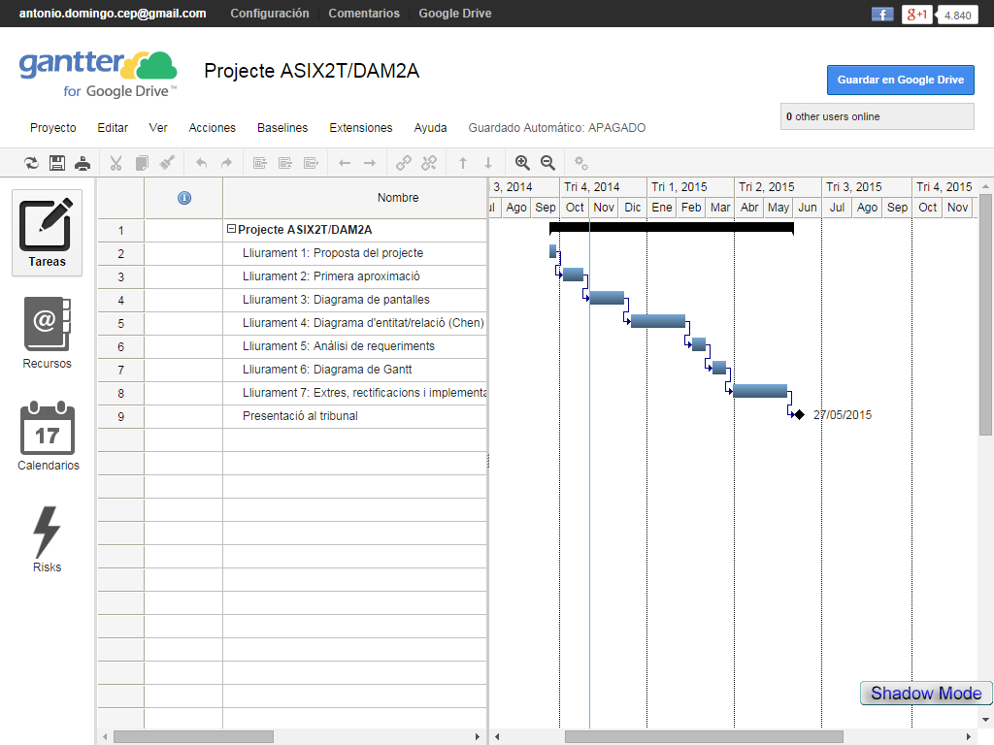

## Lliurament D, Diagrama de pantalles i bocet del sistema

Diagrama de pantalles del sistema dividit en:

* **Visió general (màxim dos fulls):** Visió genèrica de les pantalles que composen el vostre sistema. S’ha d’apreciar la navegació entre les diferents pantalles.

* **Visió detallada:** Per cada pantalla anterior, una ampliació on es vegin les dades que es demanaran/oferiran a l’usuari. Podeu representar els formularis d’entrada de dades, graelles, gràfics…
* **Bocet** simulant el funcionament del sistema implementat amb un programa específic per a aquesta tasca (Just in Mind, Mockup...)
* **StoryBoard inicial: (**En cas de fer un joc) Podeu trobar una explicació de com fer un storyboard aquí:
  + <http://www.hagamosvideojuegos.com/2014/03/creando-nuestro-storyboard.html>
  + <http://jesulink.com/tallermanga/lecciones/storyboard_manga.php>
  + http://www.jhonurbano.com/2013/01/que-es-el-storyboard-ejemplos.html

Si trobeu alguna cosa millor podeu compartir-la a la biblioteca.

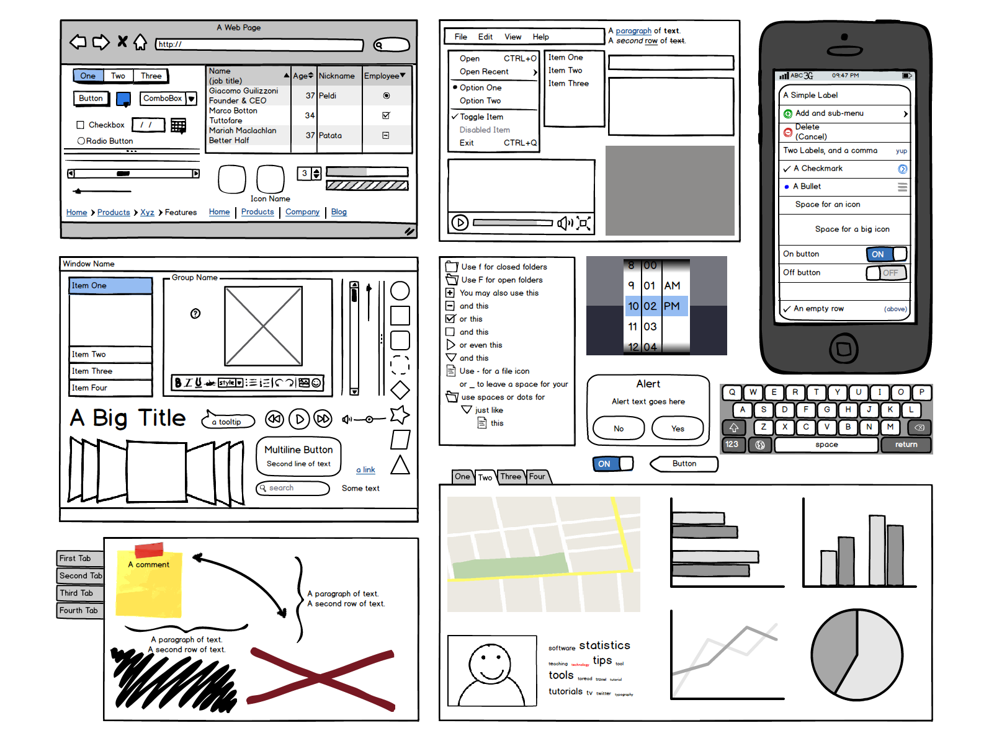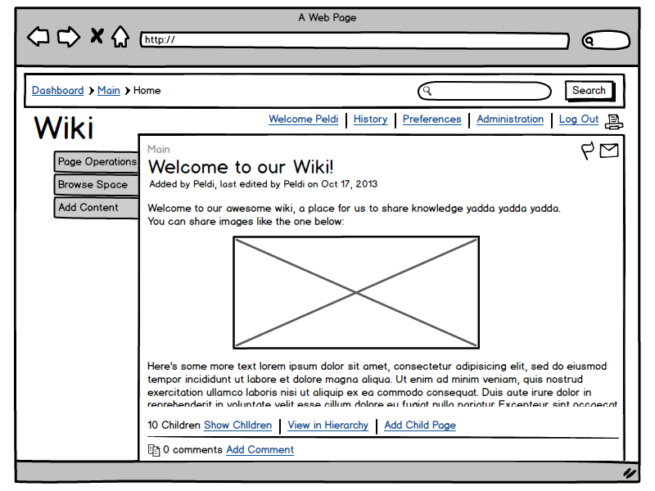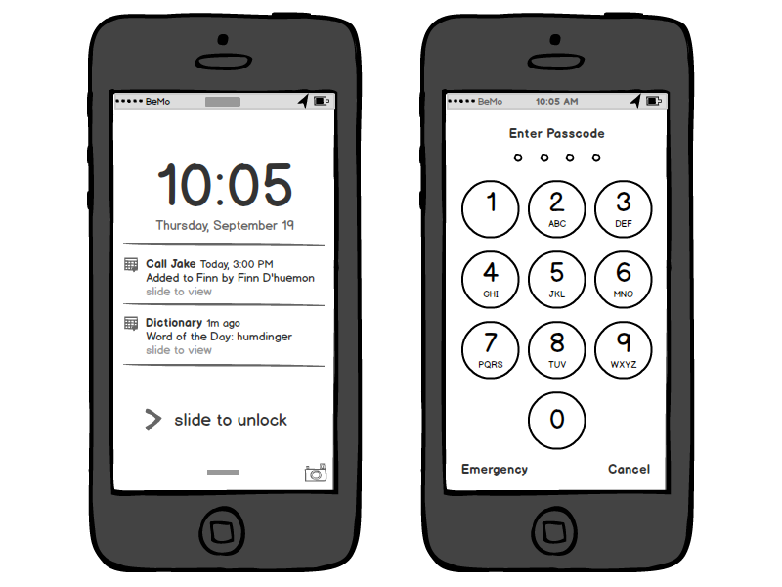

## 

## 



## 

## 

## Lliurament E, Diagrama de Clases UML

Diagrames de Clases, seguint la metodologia UML, representant el sistema que heu de desenvolupar.

## Lliurament F, Diagrama d’entitat/relació (Chen)

Diagrama d’Entitat/Relació o Chen de la base de dades que formarà part del vostre sistema.

## 

## Lliurament G, Diagrama de Casos d'ús amb descripció

Diagrama de **casos d'ús** complert amb descripció de:

* **Dades d'entrada,** dades que seràn necessaries per a portar a terme la tasca.
* **Dades de sortida,** dades que es generaran una vegada acabat el procés de transformació de les dades d'entrada.
* **Procés,** explicació de la transformació de les dades d'entrada en dades de sortida.

## Lliurament H, Requeriments

**Requeriments no funcionals**

Exposició dels **Requerimets NO funcionals:**  Explicació dels diferents **requeriments** que comporten **limitacions** del sistema:

* **Requeriments de rendiment** **Estàtics**: Quins requisits mínims ha de tenir el sistema per poder-se implantar i funcionar (màquines, xarxa, impressores de quin tipus...)
  + **Dinàmics**: Quins requisits mínims ha de complir el sistema quan està funcionant, temps de resposta, de generació de llistats, nombre de registres que és capaç de manegar…
* **Requeriments de disseny**
  + **Complir Estàndards**: Si existeixen estàndards que s’han o es poden seguir, explicar-ho (impressions de llistats, factures, protocols...)
  + **Errors**: Què fa el sistema quan es produeix un error.
  + **Seguretat**: Com afronta la seguretat el sistema (Diferents tipus d’usuari, encriptació de dades...)
* **Altres:** per requeriments que vulgueu especificar i no trobin lloc a cap dels apartats anteriors.

### Requeriments funcionals

Exposició dels **Requerimets funcionals:**  Llistat detallat de totes les funcions del sistema (podeu agrupar per mòduls, àrees d’interés, ...)

* **Cada requeriment funcional consta de:**
  + **Entrada**: Dades que calen per portar a terme aquesta funció (P.ex. Llistat d’edats / P.ex. Entitat i camp que s’ha de consultar a una base de dades)
  + **Sortida**: Dades que genera aquesta funció. (P.ex. Mitja d’edat d’un grup / P.ex. Mostrar per pantalla dades d’una entitat i camp )
  + **Operació**: Què fa aquest requeriment (P.ex. Calcular la mitja d’edat d’un grup de persones, potser, de manera més general: calcular la mitja d’un llistat numèric / P.ex. Fer una consulta a una B.DD i mostrar per pantalla, en un llistat, el resultat)

## Lliurament I, Diagrama de Transició d'Estats

Diagrama de transicions d’estats on es visualitzin els diferents estats en que es pot trobar el sistema i com es fa el salt d'un estat a un altre. S'ha de reflexar:

* **Estats** en que es troba el sistema
* **Condicions** que fan que es pasi d'un estat a un altre
* **Accions** que es porten a terme quan s'activa el sat entre estats.

## Lliurament J, Lliurament definitiu

Trobareu la informació relativa a aquest lliurament a l’**apartat “Lliurament final del projecte” i a “La Memòria del Projecte”** d'aquest mateix document.

# Annex 1: Propostes de projecte.

## Projectes per a xarxes socials (facebook, twitter...)

* Diari d’entrenaments per a seguiments esportius (atletisme, triatló...)
* Agenda cultural amb gestió compartida i de grups.
* Programa de control/coordinació de treballs amb gestió compartida i de grups
* Eines per monitoritzar l’estat d’ànim d’un grup d’amics/coneguts i reforç grupal.
* Eines per un mòn millor.
* Gestió d’un repositori d’apunts i treballs escolars.
* Jocs per a grups socials.
* Suport i monitorització del mapa de les emocions.
* Suport i monitorització del mapa de les performances.
* Suport i monitorització d’altres mapes (amb gestió integral).
* Gestió relacionada amb Eduació 3.0.
* ...

## Projectes per a plataformes mòbils (Android, iPhone, windows 8 )

* Projectes que aprofitin les característiques avançades d’aquest noves plataformes.
* Projectes que aprofitin les característiques GPS.
* Projectes de realitat augmentada. Visites turístiques augmentades.
* Projectes de realitat augmentada. Gimcana augmentada.
* Agenda cultural amb gestió compartida i de grups
* Suport i monitorització del mapa de les emocions.
* Suport i monitorització del mapa de les performances.
* Suport i monitorització d’altres mapes (amb gestió integral).
* Eines per un mòn millor.
* Gestió relacionada amb Eduació 3.0.
* ...

## Projectes per a concursos

* Concursos de robòtica, robots lluitadors.
* Concursos de robòtica, robots traçadors de línea.
* ...

## Projectes fent servir plataformes web existents.

* Mapa dels sons del món.
* Mapa de les vistes del món.
* Suport i monitorització del mapa de les emocions.
* Suport i monitorització del mapa de les performances.
* Suport i monitorització d’altres mapes (amb gestió integral).
* Eines per un món millor
* Diaris d’entrenaments per a programes d’entrenament.
* Agenda cultural amb gestió compartida i de grups.
* Programa de control/coordinació de treballs amb gestió compartida i de grups
* Eines per monitoritzar l’estat d’ànim d’un grup d’amics/coneguts i reforç grupal.
* Repositori d’apunts i treballs escolars.
* ...

# 

# 

# 

## Projectes fent servir plataformes hardware existents (Wii, Arduino, Raspberry... ).

* Llum intel·ligent (mostrar per codi de colors l’arribada de correus electrònics, estat del temps, mapa de les emocions...)
* Aprofitar el comandament de la Wii per fer interaccions “especials” amb el PC.
* Eines per un mòn millor
* ...

# 

# 

# 

# 

## Altres projectes.

* CEP TV. Gestió d’una plataforma de televisió similar a la del metro.
* Pissarra electrònica de baix cost.
* Art interactiu.
* ...

# 

# 